ტენდერის #
გამოცხადების თარიღი:  დასრულების თარიღი: | 26.11.2025  1.12.2025
საკონტაქტო პირი: | თეონა ფიცხელაური tpitskhelauri@bog.ge 577 524235

ტენდერი დაბრენდილი ჭადრაკების შესყიდვაზე

ტენდერი დაბრენდილი ჭადრაკების შესყიდვაზე

Ⴑარჩევი
ზოგადი ინფორმაცია 2
ინსტრუქცია ტენდერში მონაწილეთათვის 2
ტენდერში მონაწილეობის პირობები 2
ანგარიშსწორების პირობა 3
სატენდერო მოთხოვნები 3
დამატებითი ინფორმაცია 4
თანდართული დოკუმენტაცია 4
1. დანართი 1: ფასების ცხრილი 4
2. ბეჭდური მასალის შესახებ ინფორმაცია: 5
დანართი 2: საბანკო რეკვიზიტები 6

ზოგადი ინფორმაცია
სს საქართველოს ბანკი აცხადებს ტენდერი დაბრენდილი ჭადრაკების შესყიდვაზე

ინსტრუქცია ტენდერში მონაწილეთათვის

ტენდერის მიმდინარეობის განმავლობაში პრეტენდენტებმა უნდა ატვირთონ სატენდერო მოთხოვნებში გათვალისწინებული ყველა დოკუმენტი.

ტენდერის განმავლობაში დამატებითი ინფორმაციის მოპოვება ან დაზუსტება შესაძლებელია საკონტაქტო პირთან დაკავშირებით იმეილით ან ტელეფონით.

ტენდერის დასრულების შემდეგ სატენდერო კომისია განიხილავს მოწოდებულ ინფორმაციას და გამოავლენს საუკეთესო პირობის მომწოდებელს.

შედეგები შეფასდება შემდეგი კრიტერიუმებით:
- ფინანსური წინადადება - 60%
- მოწოდების ვადა - 20%
- შემოთავაზებული პროდუქციის მწარმოებელთან მუშაობის გამოცდილების დამადასტურებელი დოკუმენტი - 10%
- კომპანიის ფინანსური ბრუნვა - 10%

ტენდერში მონაწილეობის პირობები

ტენდერი ცხადდება გამარჯვებულთან ნასყიდობის ხელშეკრულების გაფორმების მიზნით, რომლის მიხედვითაც განისაზღვრება მოთხოვნილი პროდუქციის შესყიდვის ფარგლებში მხარეთა შორის თანამშრომლობის ძირითადი პირობები (შემდგომში - ხელშეკრულება).

ხელშეკრულების და წინამდებარე დოკუმენტის პირობებს შორის წინააღმდეგობის შემთხვევაში უპირატესობა მიენიჭება ხელშეკრულების პირობებს.

აუცილებელია თანდართულ დოკუმენტაციაში, ფასების ცხრილის სრულად და ჯეროვნად შევსება;

გთხოვთ, ფასი მიუთითოთ ლარებში შესაბამისი პუნქტების გასწვრივ მეასედებით, მაგალითად: 0.05 (ნოლი ლარი და 5 თეთრი); 0.35 (ნოლი ლარი და 35 თეთრი); 1.00 (ერთი ლარი); 1.45 (ერთი ლარი და 45 თეთრი) და ა.შ.;

ანგარიშწორების პირობა

სატენდერო წინადადება უნდა იყოს საქართველოს ეროვნულ ვალუტაში - ლარში და მოიცავდეს კანონმდებლობით გათვალისწინებულ გადასახადებს და გადასახდელებს.

ხელშეკრულების ფარგლებში ანგარიშსწორება განხორციელდება მოთხოვნილი პროდუქციის სრულად და ჯეროვნად შესრულებისა და მხარეთა შორის შესაბამისი მიღება-ჩაბარების აქტის გაფორმებიდან 10 (ათი) საბანკო დღის ვადაში.

სატენდერო მოთხოვნები

პრეტენდენტის მიერ ასატვირთი ყველა დოკუმენტი და ინფორმაცია დამოწმებული უნდა იყოს უფლებამოსილი პირის ხელმოწერითა და ბეჭდით;

შემოთავაზებული ძირითადი პროდუქცია სრულად უნდა აკმაყოფილებდეს დოკუმენტაციაში მოცემულ პარამეტრებს. (იხ. ფოტო აღწერილობით დანართ 1-ში)

ტენდერში მონაწილეობის მისაღებად აუცილებელია ორგანიზაციამ წარმოადგინოს შემდეგი სავალდებულო დოკუმენტაცია:

- საბანკო რეკვიზიტები (დანართი 2);
- ამონაწერი სამეწარმეო რეესტრიდან;

პრეტენდენტის წინააღმდეგ არ უნდა მიმდინარეობდეს გადახდისუუნარობის საქმის წარმოება და პრეტენდენტი არ უნდა იყოს ლიკვიდაციის / რეორგანიზაციის პროცესში.

ტენდერის განმავლობაში პრეტენდენტს აქვს ვალდებულება მოთხოვნისამებრ წარმოადგინოს ნებისმიერი იურიდიული თუ ფინანსური დოკუმენტი.

ორგანიზაციას უნდა ჰქონდეს შესაბამისი მომსახურების გაწევის მინიმუმ 2 წლიანი გამოცდილება.

დამატებითი ინფორმაცია
- კონტრაჰენტმა მოთხოვნილი ბრენდირებული (გრავირება) ჭადრაკების სრული რაოდენობის ნახევარი (1000 ცალი) ბანკს უნდა მიაწოდოს 20 დეკემბრამდე, ხოლო დარჩენილი 5000 ცალი, ბრენდირების გარეშე მიაწოდოს 27 თებერვლამდე. მეორე ნაწილის ბრენდირება კი განახორციელოს მოთხოვნის შესაბამისად.
შედეგები შეფასდება შემდეგი კრიტერიუმებით:
- ფინანსური წინადადება - 60%
- მოწოდების ვადა - 20%
- შემოთავაზებული პროდუქციის მწარმოებელთან მუშაობის გამოცდილების დამადასტურებელი დოკუმენტი - 10%
- კომპანიის ფინანსური ბრუნვა - 10%

- ბანკის საწყობში ტრანსპორტირებას უზრუნველჰყოფს კონტრაჰენტი. მის. ჭირნახულის 9
- მოთხოვნის შემთხვევაში, ტენდერში მონაწილემ ბანკს ნიმუში უნდა მიაწოდოს მაქსიმუმ 5 დეკემბრამდე.
- ბანკი უფლებამოსილია ნებისმიერ დროს შეწყვიტოს, გააუქმოს ან გადაავადოს ტენდერი თავისი შეხედულებისამებრ;

თანდართული დოკუმენტაცია
- დანართი 1: ფასების ცხრილი (ტრანსპორტიების, ბრენიდრების და ყველა დამატებითი ხარჯის გათვალისიწნებით)

დასახელება | რაოდენობა | ერთეულის ფასი | ჯამური ფასი
ჭადრაკი | 6000 ცალი

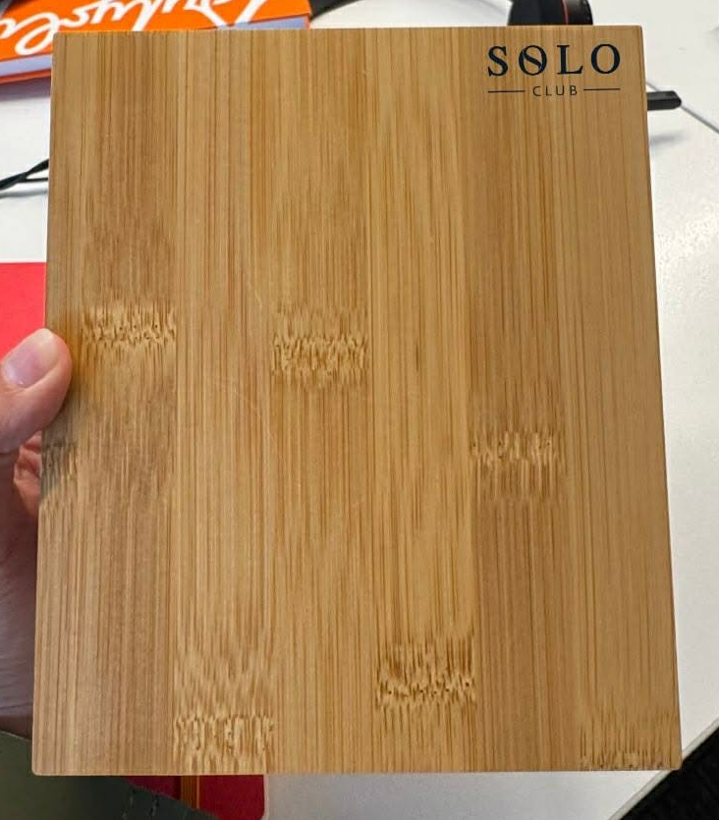

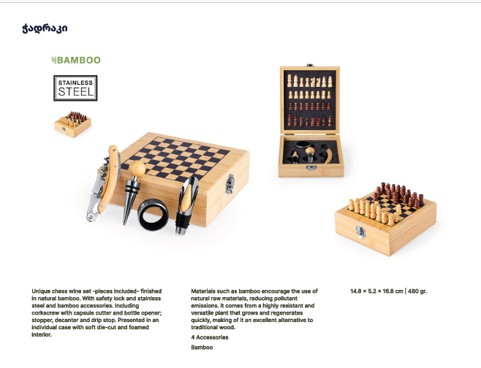
დანართი 2: საბანკო რეკვიზიტები

ორგანიზაციის დასახელება:
საიდენტიფიკაციო კოდი:
იურიდიული მისამართი:
ფაქტიური მისამართი:
ხელმძღვანელის სახელი და გვარი:
ხელმძღვანელის პირადი ნომერი:
ხელმძღვანელის ტელეფონის ნომერი:
საკონტაქტო პირის სახელი და გვარი:
საკონტაქტო პირის პირადი ნომერი:
საკონტაქტო ტელეფონი:
ელექტრონული ფოსტის მისამართი:
ვებ-გვერდი:

ბანკის დასახელება:
ბანკის კოდი:
ბანკის ანგარიშის ნომერი:

